 | Carátula para entrega de prácticas

Laboratorio de computación
Salas A y B

Profesor: | ING. KARINA GARCIA MORALES
Asignatura: | FUNDAMENTOS DE PROGRAMACION
Grupo: | 1118
No de Práctica(s): | 1
Integrante(s): | MANUEL REYNALDO CORTES GONZALEZ
Semestre: | 1
Fecha de entrega: | 22 DE AGOSTO DEL 2017
Obervaciones:

CALIFICACIÓN: __________

La computación como herramienta de trabajo del profesional de ingeniería.

Objetivo:
- Descubrir y utilizar herramientas de software que se ofrecen en Internet que permitan realizar actividades y trabajos académicos de forma organizada y profesional a lo largo de la vida escolar, tales como manejo de repositorios de almacenamiento y buscadores con funciones avanzadas.

Actividades:
- Crear un repositorio de almacenamiento en línea.
- Realizar búsquedas avanzadas de información especializada.

Conceptos:

Git:
Git es un sistema de control de versiones de código libre, escrito en C, multiplataforma creado en 2005 por Linus equipo Torvalds, desarrollado por la necesidad de tener un sistema de control de versiones eficiente para el desarrollo del Kernel de Linux. Hoy en día es el sistema de control de versiones más usado y adoptado en el mundo.

Repositorio:
Un repositorio es el directorio de trabajo usado para organizar un proyecto, aquí se encuentran todos los archivos que integran nuestro proyecto, y en el caso de Git, todos los archivos necesarios para llevar acabo el control de versiones.
Algunos de estas plataformas son: github.com, bitbucket.org o gitlab.com, todos ofreciendo diferentes características.

Github:
Github es una plataforma de almacenamiento para control de versiones y colaboración. Esta plataforma nos permite almacenar nuestros repositorios de una forma fácil y rápida, además nos da herramientas para el mejor control del proyecto, posibilidad de agregar colaboradores, notificaciones, herramientas gráficas y mucho más.
Actualmente Github cuenta con más de 14 millones de usuarios haciéndola la plataforma más grande de almacenamiento de código en el mundo.

Buscadores de Internet:
Los motores de búsqueda (también conocidos como buscadores) son aplicaciones informáticas que rastrean la red de redes (Internet) catalogando, clasificando y organizando información, para poder mostrarla en el navegador.

Ejercicios Propuestos

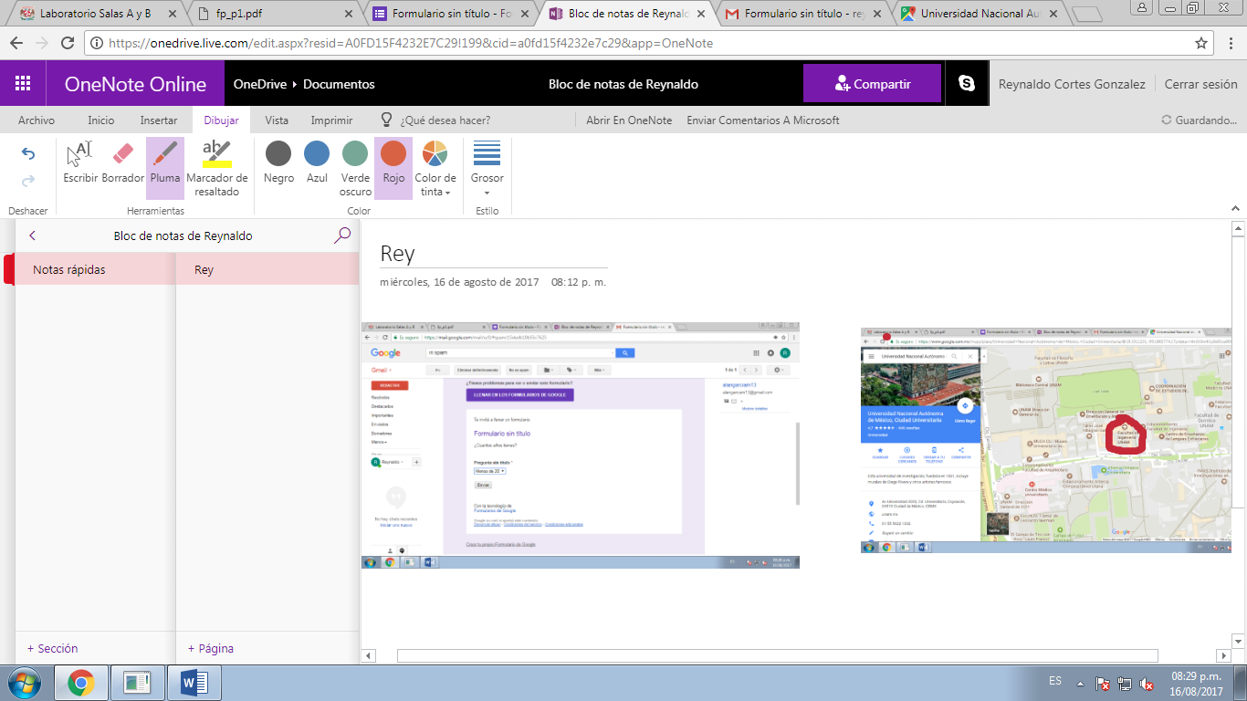
En esta imagen hicimos un formulario en la plataforma Google Forms, y en la otra estamos encerrando la facultad en un circulo rojo, todo esto hecho en OneNoteOnline.

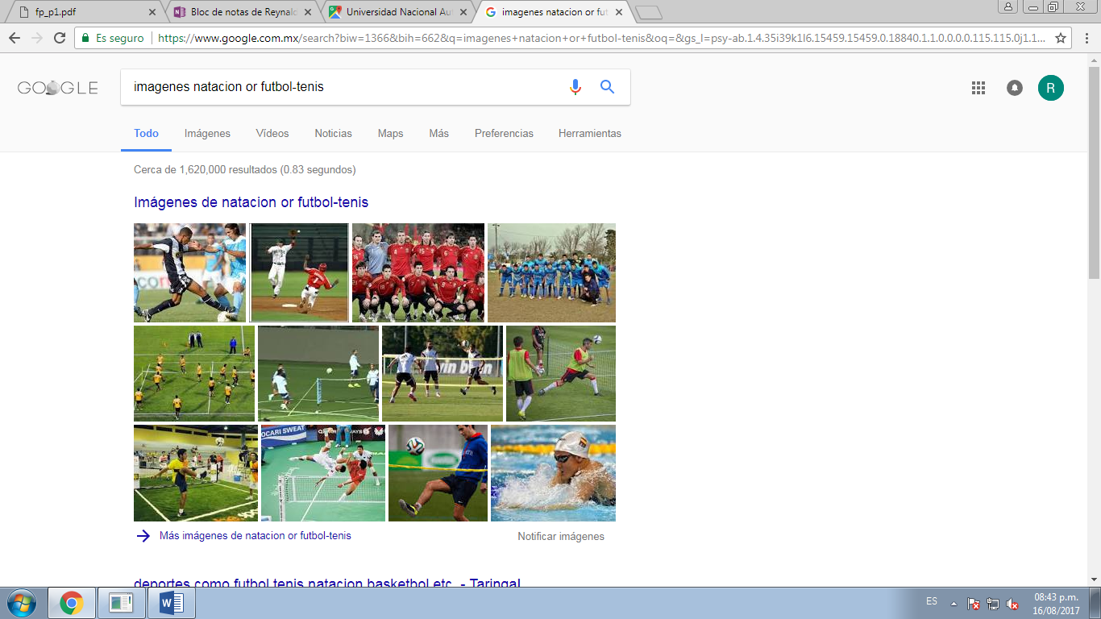
En esta imagen usamos el – para que nos salgan imágenes de natacion o de futbol pero menos de tennis.

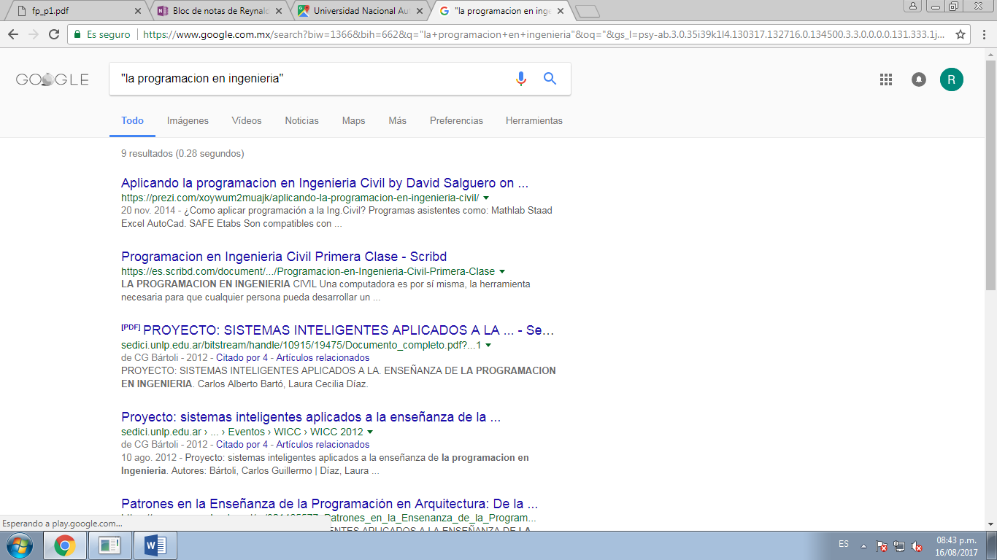
Las comillas dobles ("") al inicio y al final de la búsqueda indican que sólo se deben buscar páginas que contengan exactamente dichas palabras. En este caso se agregó el conector del a la búsqueda para encontrar exactamente la frase.

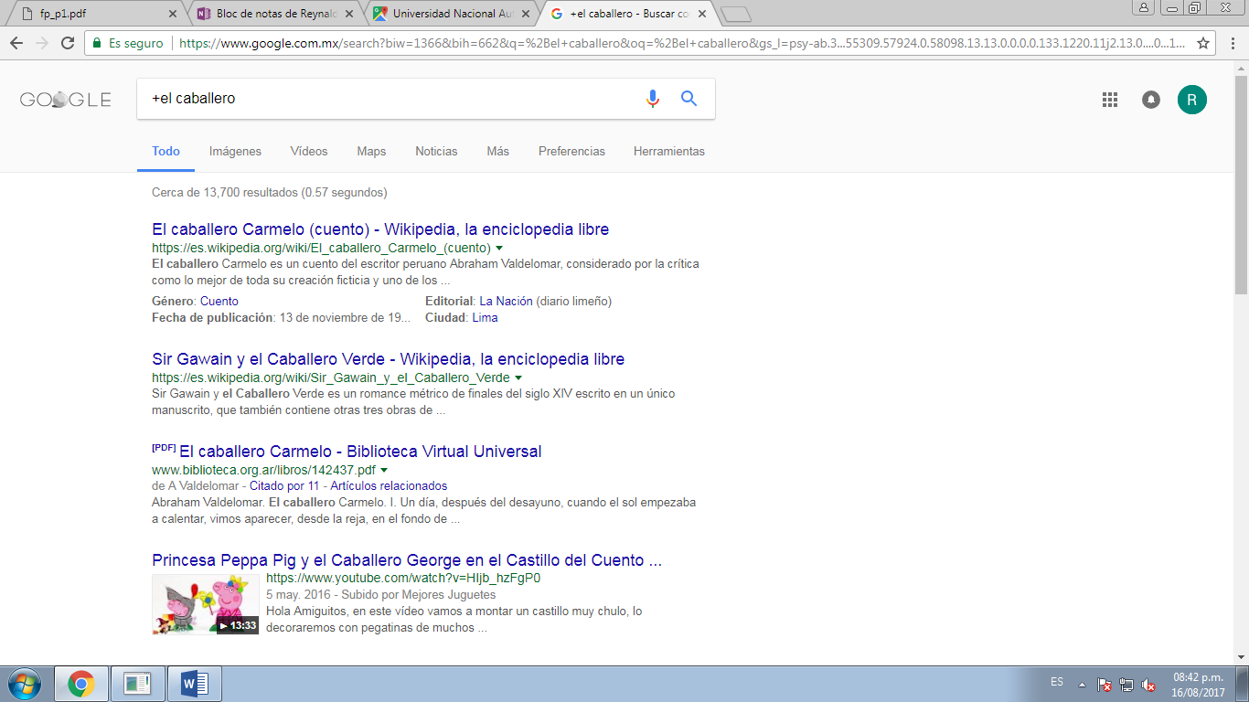
El signo + significa que buscara paginas que incluyan la palabra el caballero.

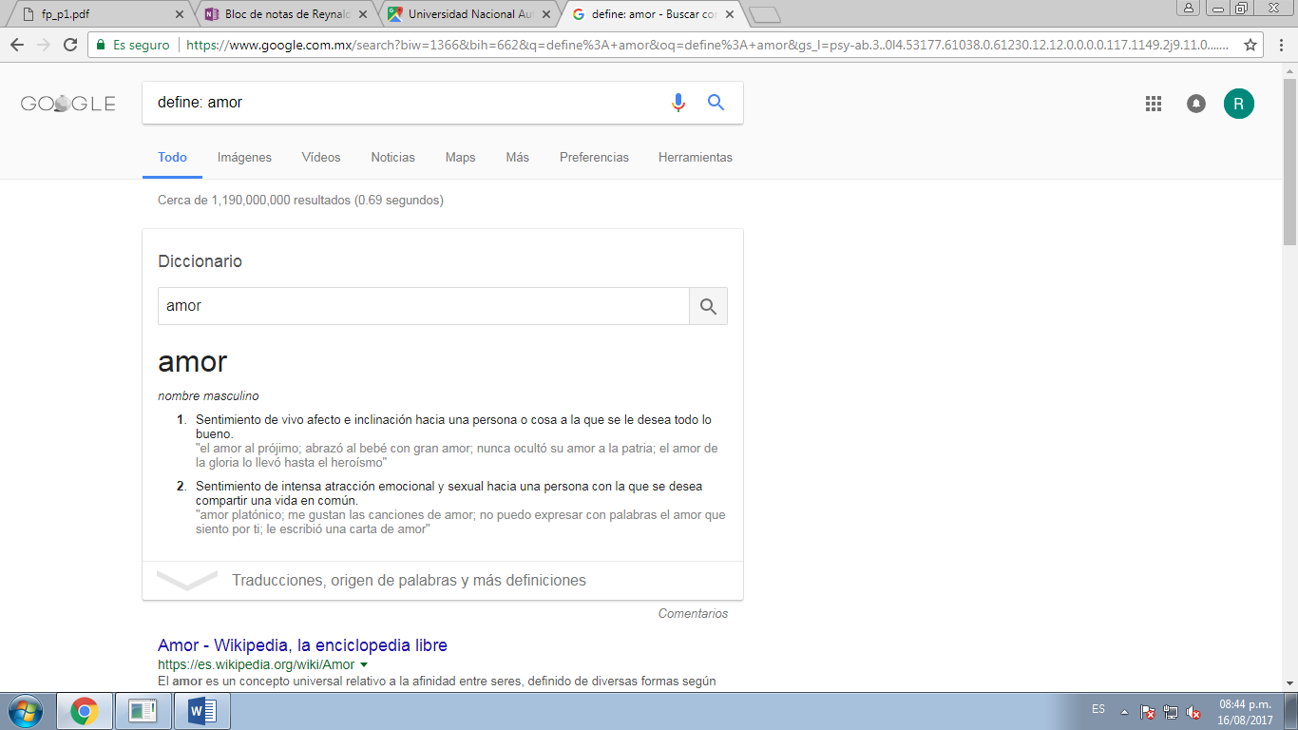
En esta imagen podemos saber el significado de la palabra solo poniendo el comando define

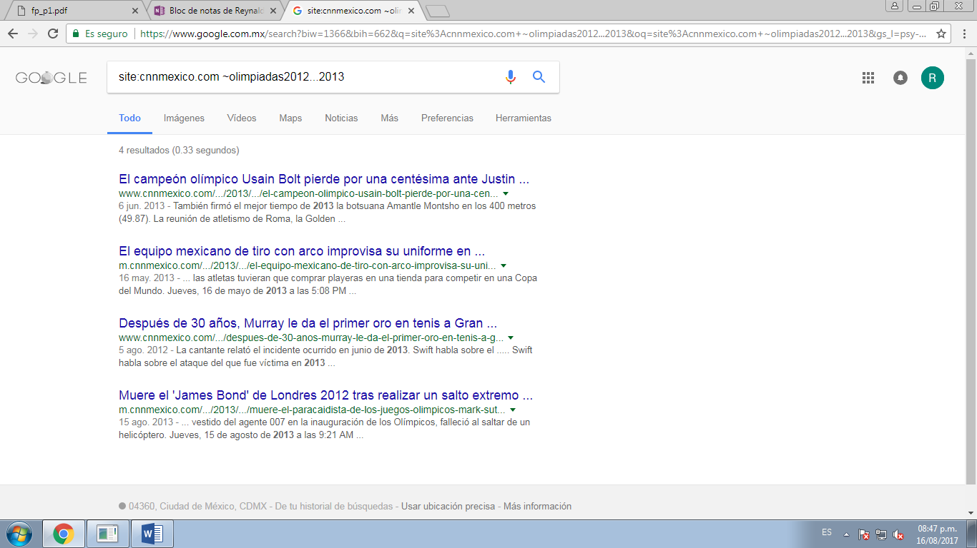
En esta imagen buscamos un sitio determinado, y con ~ encontramos cosas relacionadas con esa palabra, los puntos son para establecer un intervalo de numeros, en este caso, años.

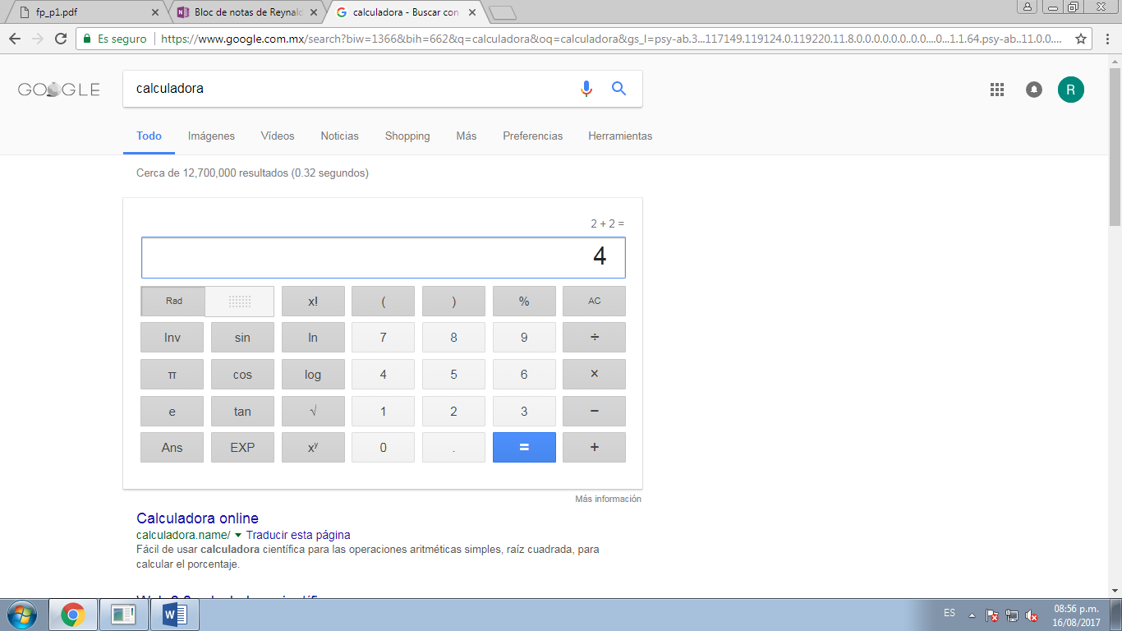

Google tambien te ayuda a hacer diversas operaciones o calculos con su calculadora

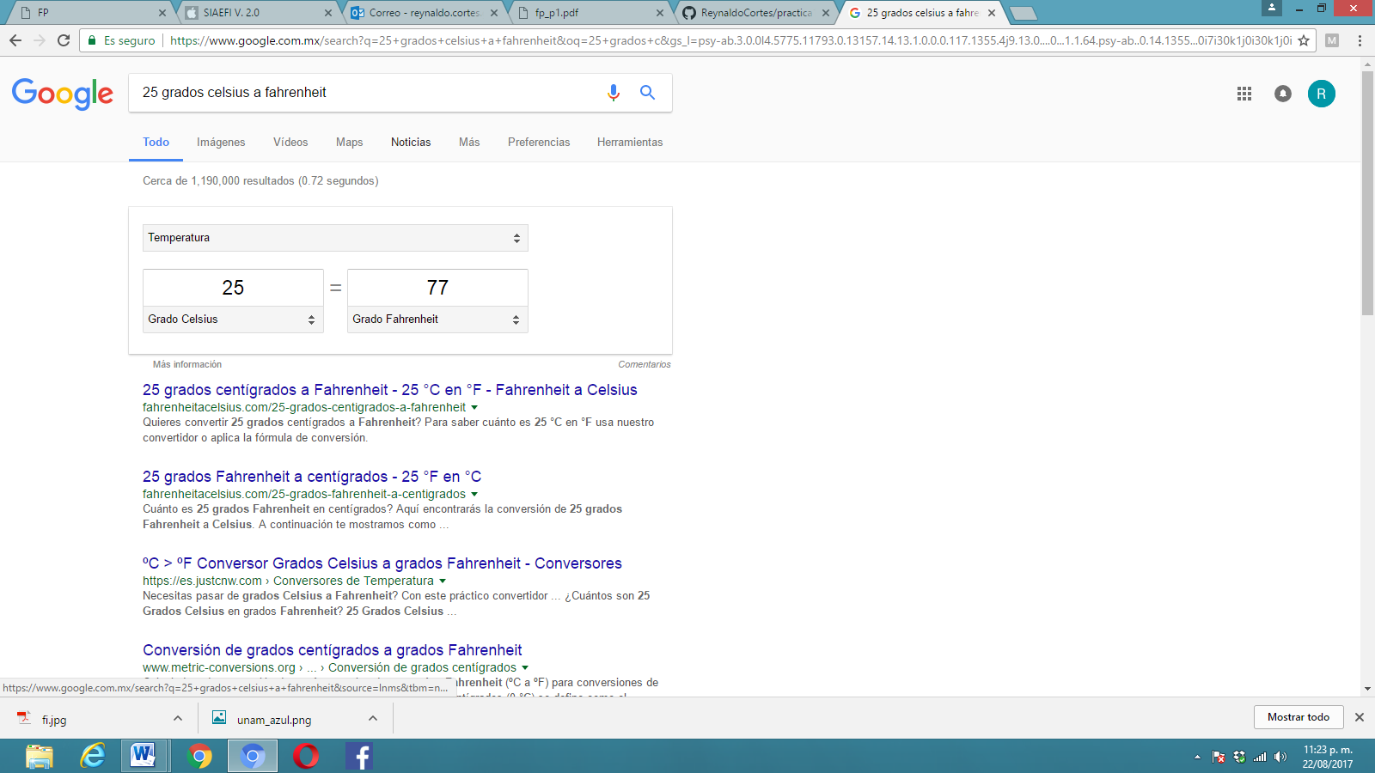
Tambien sirve como cenvertidos de unidades, pasar de grados celsius a fahrenheit

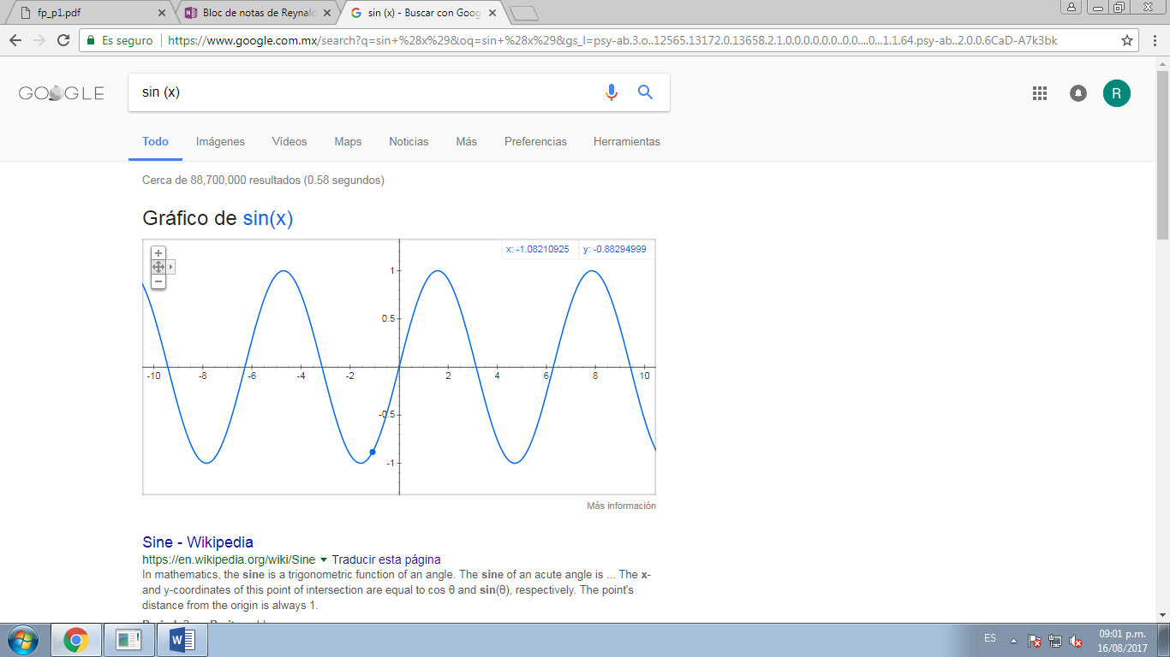
Es posible graficar funciones, para ello simplemente se debe insertar ésta en la barra de búsqueda. También se puede asignar el intervalo de la función que se desea graficar.

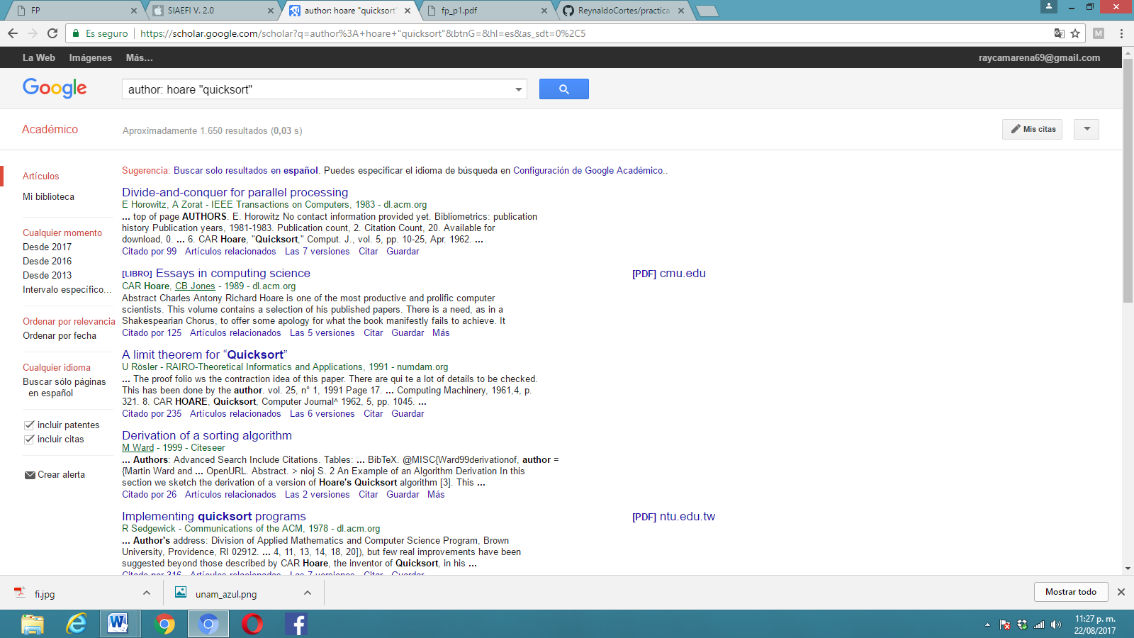
Con el comando author, se indica que se quiere buscar, articulos, libros, publicaciones de un autor en especifico

Conclusiones:
En esta practica desarrollamos un prepositorio, en el cual podemos subir algunas cosas, tareas o proyectos, aprendimos a usar herramientas de busqueda en google, para facilitar tu busqueda y recibir material especifico, usamos comandos para recopilar datos de un autor o pagina en especifico y conocer la graficadora 2D o calculadora de google, se cumplieron los objetivos.

